专业培训记录
□QMS □50430□EMS □OHSMS ☑EnMS □FSMS □HACCP

受审核方名称 |  | 成都联虹钼业有限公司 |  |  |  |  | 专业小类/  项目代码 |  | 2.2
教师姓名 |  | 周涛 |  | 专业 |  | 2.2 | 培训地点
受培训人员 | 姓名 | 王宁敏
生产工艺/  服务过程 |  | 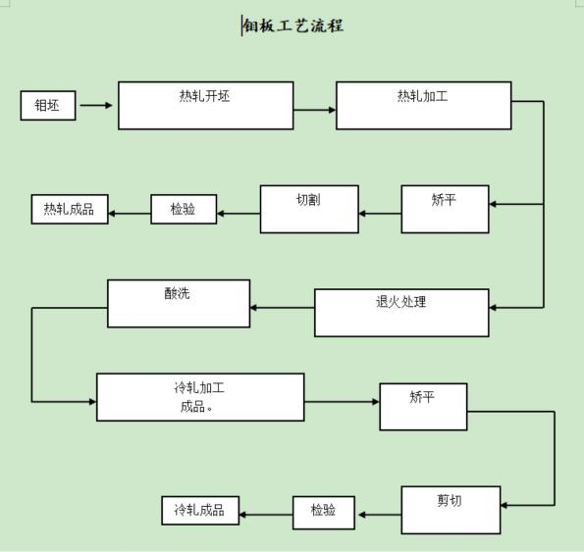  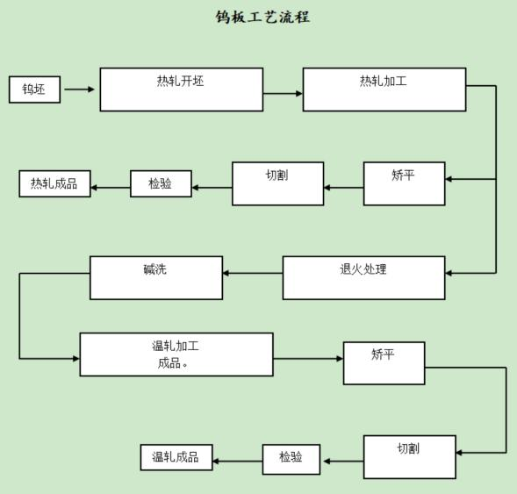
主要能源使用和主要能源参数等； |  | 主要能源使用：电、天然气、水；  主要能源参数：kgce/kg
相关法律法规的要求及产品标准 |  | 中华人民共和国可再生能源法、中华人民共和国节约能源法、中华人民共和国清洁生产促进法、中华人民共和国计量法、关于加强节能工作的决定、节约能源监测管理暂行规定、节约用电管理办法、清洁发展机制项目运行管理办法、国家鼓励发展的资源节约综合利用和环境保护技术、企业能源审计报告和节能规划审核指南、节能减排统计监测及考核实施方案、节能减排综合性工作方案、关于做好中小企业节能减排工作的通知、GB17167-2016、综合能耗计算通则GBT2589-2020。
检验和试验项目及要求(如有型式试验要求,要进行说明) |  | 无
其它相关知识
填表人  (专业人员) |  | 周涛 |  |  | 日 期 |  |  | 2021.9.3
审核组长 |  | 周涛 |  |  | 日 期 |  |  | 2021.9.3

注：如有其他培训内容或空格不够可另加附页

